Выставка рукоделия Черепановой Марины Викторовны
«Красота своими руками»

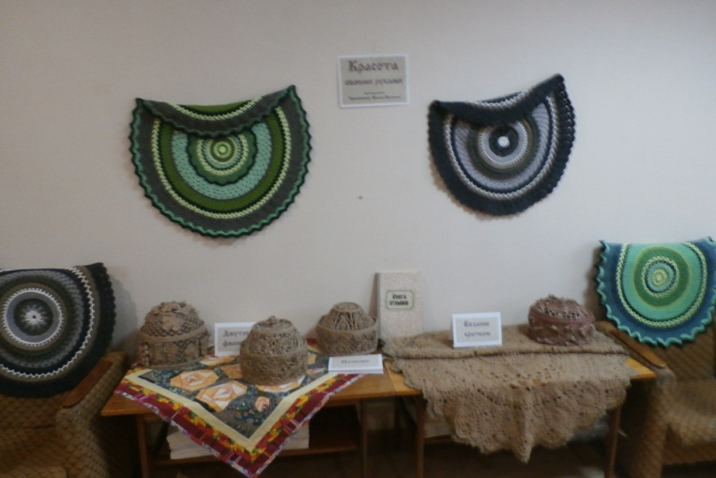

Испокон веков славилась наша земля искусством мастериц-рукодельниц. Не секрет, что рукоделие дает возможность воплотить в жизнь самые оригинальные идеи своими руками. Есть такие талантливые мастерицы и в нашем поселке. Не первый раз представляет свои работы на выставку Черепанова Марина Викторовна. Её творчество удивило наших жителей техникой выполнения и оригинальностью. На выставке представлены работы, вязанные крючком, пэчворк (лоскутная скатерть), и джутовая филигрань. Шкатулки, выполненные в технике джутовая филигрань, очень удивили наших жителей, вызвали много восхищения, удивления и тёплых слов в адрес мастерицы. По мнению организаторов выставки, эти работы стали изюминкой среди представленных работ.



